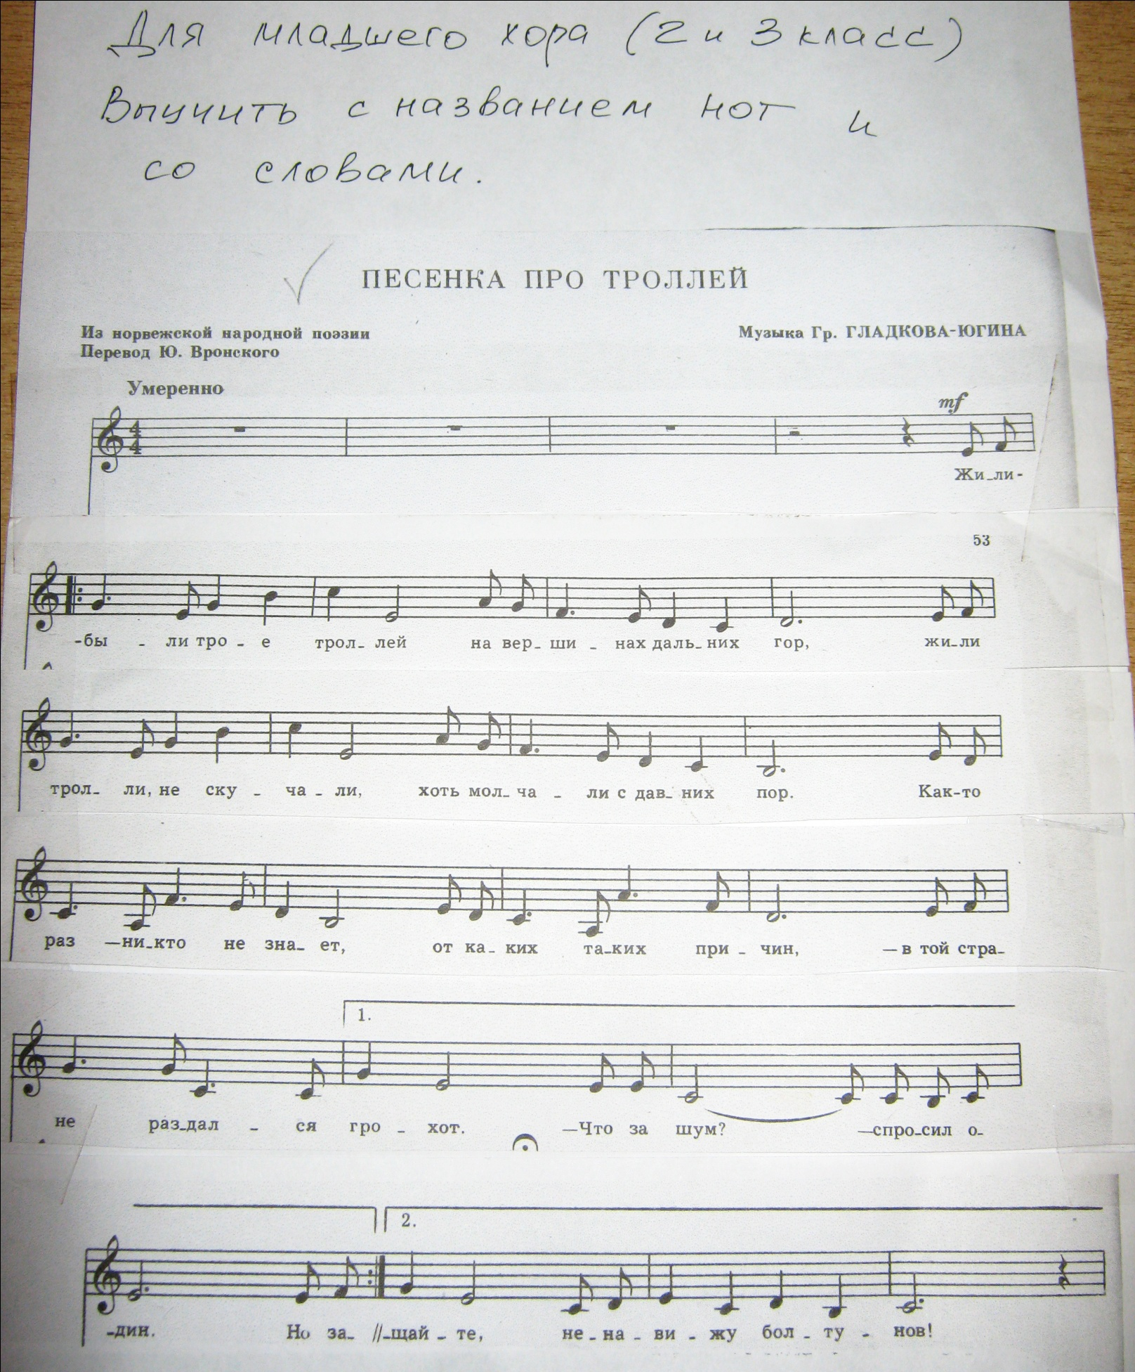
2 куплет
Но затих ужасный грохот
И опять настал покой.
Двести лет прошло в молчанье -
Это мышь сказал другой.
А когда еще столетье
Протекло над краем снов
Третий тролль сказал-
"Прощайте, ненавижу болтунов!"

